Плановые учебные тренировки эвакуации при пожаре прошли 16 апреля 2021 в МАДОУ АР детский сад «Сибирячок» в корпусах № 1, № 2, № 3.
Наработка навыков и получение знаний необходимых человеку происходят на протяжении всей его жизни, причем многие основы закладываются еще в детстве. Несомненно, важными являются и знания в области безопасности, такие как, например, правила поведения и порядок действий в случае возникновения чрезвычайных ситуаций.
Перед тренировкой ответственные провели обследование прилегающей территории, бытовых помещений и учебных помещений в корпусах.
Следующим этапом тренировки стала тестовая проверка работоспособности автоматической пожарной сигнализации. Ее провели с привлечением представителей обслуживающей организации. Именно ее сигнал и послужил началом учебной тренировки по отработке эвакуации при возникновении условного пожара.
Под руководством педагогов дети смогли быстро покинуть групповые комнаты и здание детского сада по путям эвакуации, минуя место условного пожара. Общее время эвакуации не превысило и 4 минут, что свидетельствует о ранее проводимых тренировках и наработке необходимых навыков, как педагогами, так и самими малышами.
По окончанию тренировки пожарные подвели итоги проведенного мероприятия, напомнили об основных правилах пожарной безопасности, а также рассказали о том, как правильно совершать телефонный звонок по номерам экстренных служб.

Корпус № 1
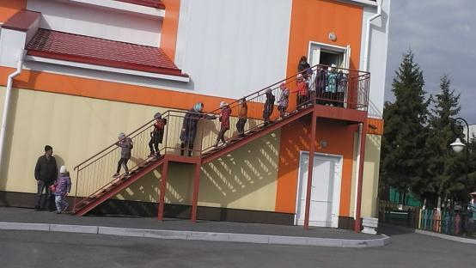

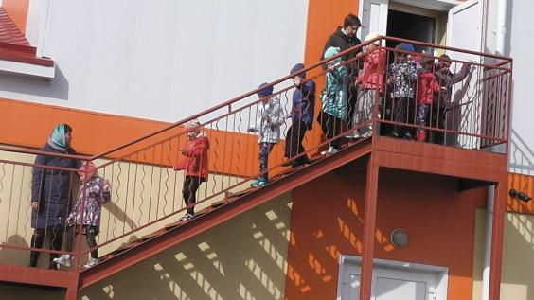

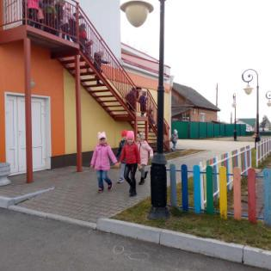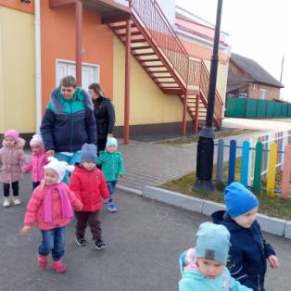

Корпус № 2

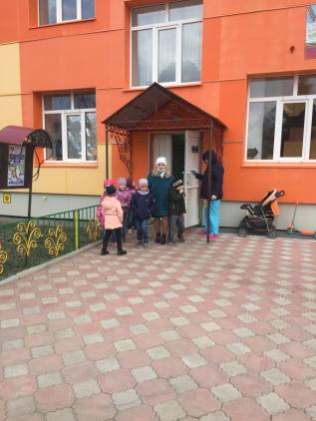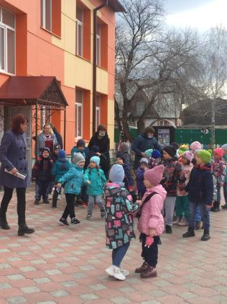

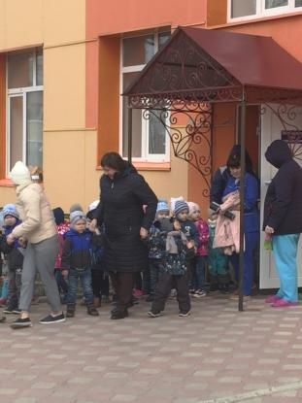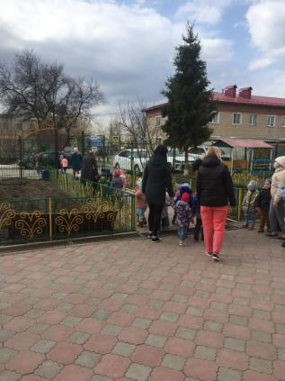
Корпус № 3
